附件1：
2022年度执业药师继续教育培训
线上报名及缴费流程
一、报名
1、使用QQ或微信扫描下方二维码，或者复制链接https://wj.qq.com/s2/10485244/3a12/进入网站，填写报名表。
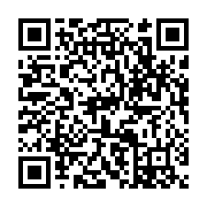
- 点击下拉箭头，进入填表，如实填写个人信息并提交，即可完成报名。
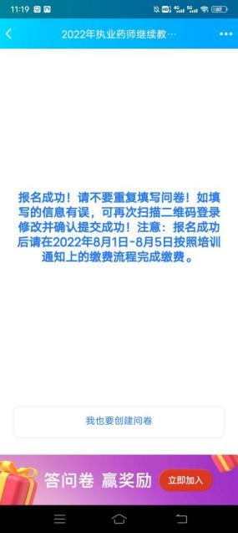
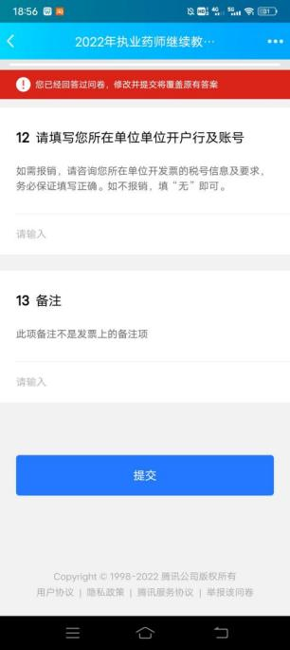
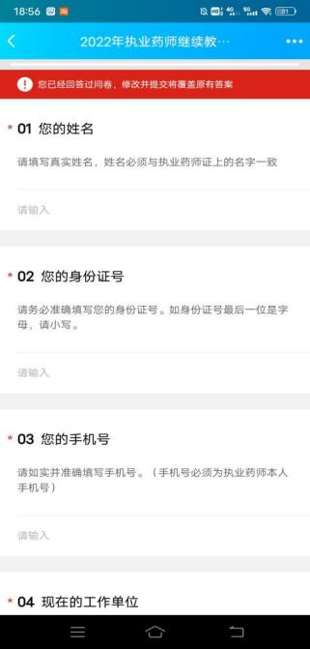
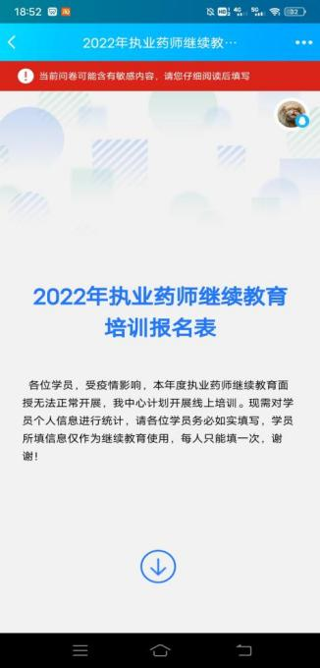

注意：
（1）如填写的信息有误，可再次扫描二维码登录修改并确认提交成功;
（2）请务必先于2022年7月15日-7月29日填写报名表，报名成功后才能在2022年8月01日-8月05日进行缴费;
（3）如为广西中医药大学的教职工，请备注清楚!
二、缴费
1、缴费时间为 2022年 8 月 01 日-8 月 05 日。（如未在规定时间填写报名表则无法登陆缴费）
2、登录缴费平台
（1）扫描下方二维码关注“广西中医药大学”微信公众号

（2）进入微信公众号，点击“微服务”—“网上缴费”
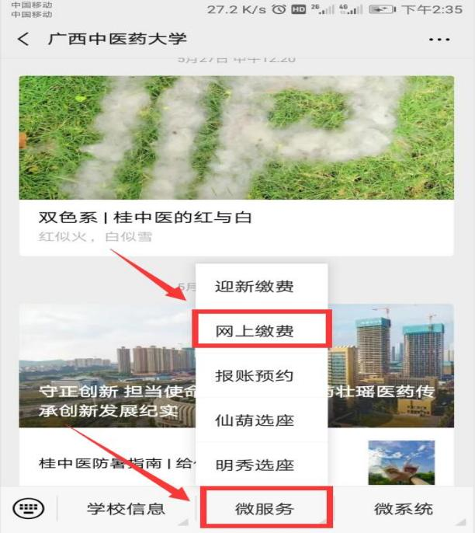

（3）进入“缴费平台”：
在“账号”一栏输入“身份证号”；密码为：gxzyydx+身份证后六位
（如王某某身份证号为：45088ABCD09252666,则登录密码为：gxzyydx252666）；并输入验证码；点击“登录”即可。

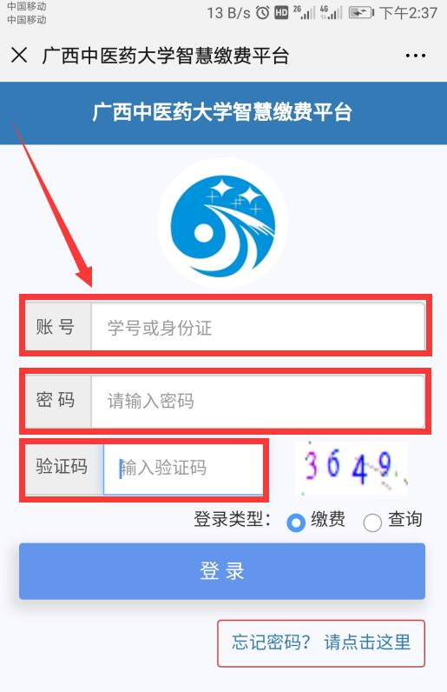
（4）登录后，可以选择修改登录密码，或者忽略修改，如下图：
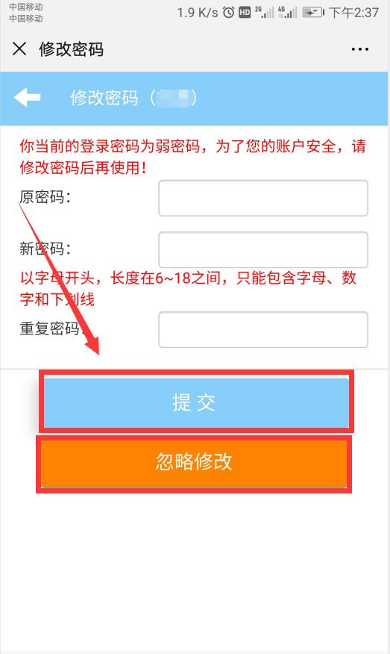

3、确认缴费信息

（1）确认本人身份信息
进入缴费平台后，首先在“登录信息”标签项下，确认本人身份信息（姓名、身份证号等）是否正确。

（2）查询应缴费用
点击“其他缴费”标签。该表列有收费项目名称、应缴金额等信息，见下图：
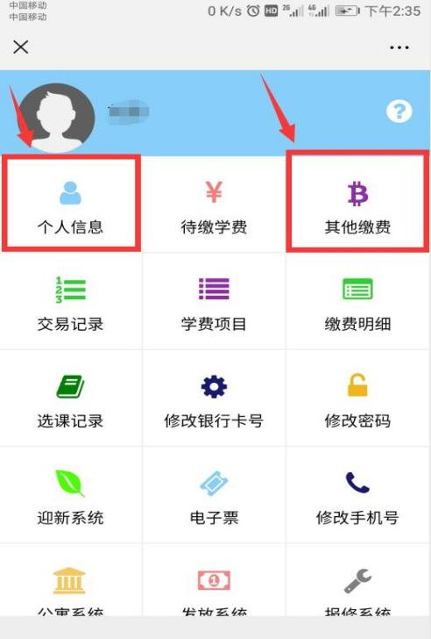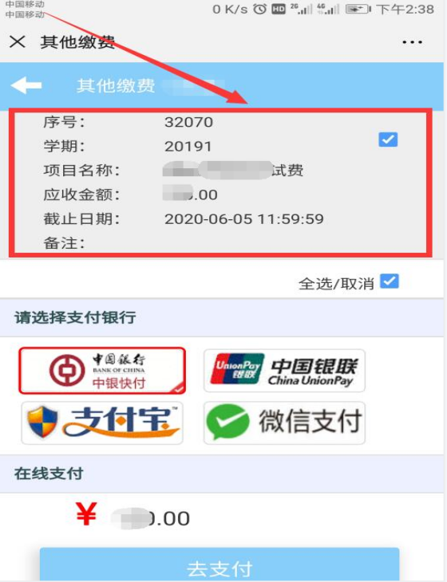

4、网上支付
（1）选择支付方式
微信支付请点选“微信支付”；支付宝支付请点选“支付宝”；中国银行卡缴费请点选“中银快付”, 使用其他银行卡缴费请点选“中国银联”进行网上在线支付,见下图：
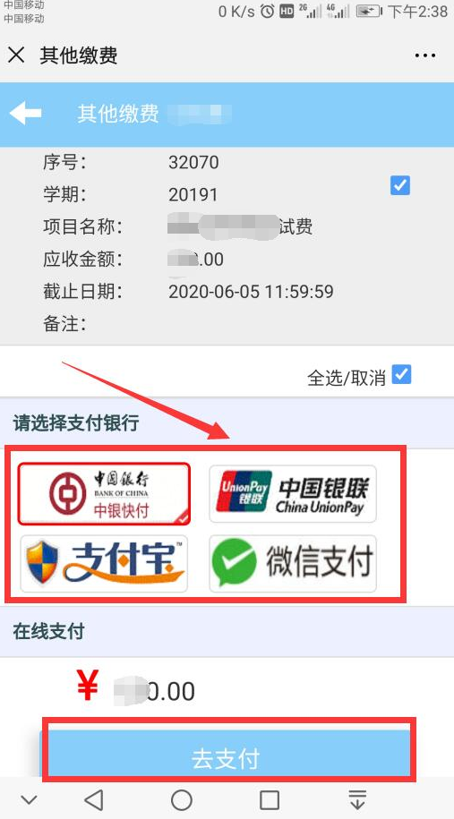

（2）支付完成后，在“交易记录”页面内即可看到缴费是否成功。

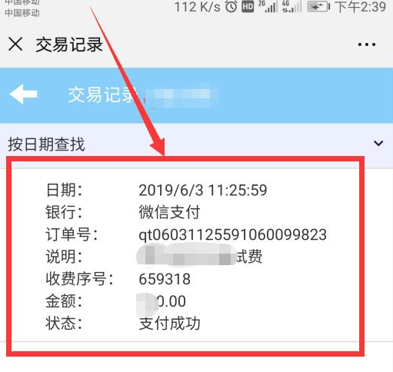
5、若单位统一汇款，请对公转账至广西中医药大学账户：
收款单位：广西中医药大学
收款开户行：中国银行南宁市明秀东支行
收款账号：6210 5749 8215
6.发票开具
请在填写报名表时正确填写开票信息、个人手机号及邮箱地址，电子发票会通过诺诺网短信发送到个人手机或邮箱，按照短信或邮件操作点击下载链接即可下载发票。
单位统一汇款的，请将汇款证明、单位名称、联系人姓名及手机号码、参加培训学员名单（姓名、资格证书号、身份证号、手机号）、汇款金额及所需开具发票信息发送至邮箱gxpxzx123@126.com。

